IN1000 Obligatorisk oppgave 7

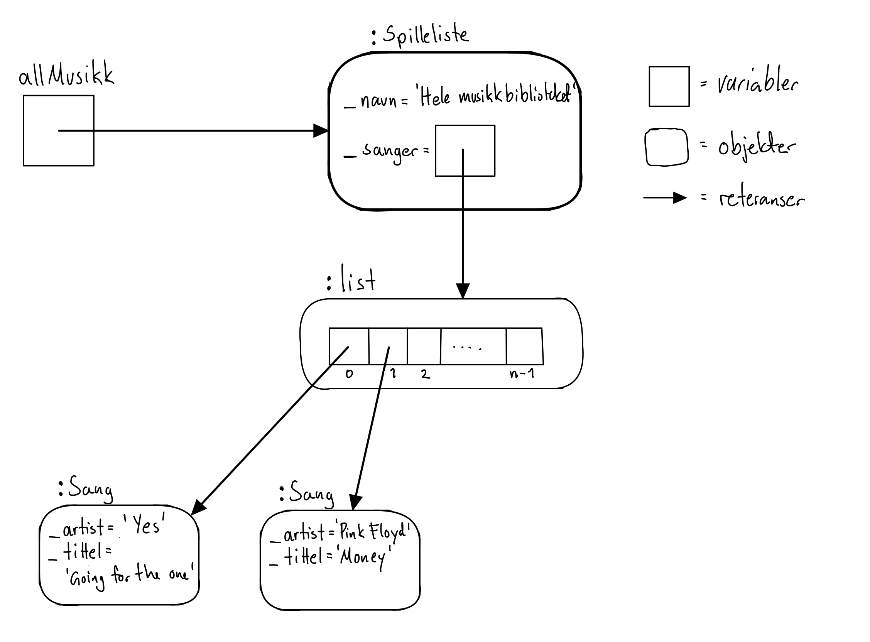
Oppgave 1.1

Oppgave 1.2
En liste er lettere å sortere, da den sorteres på indeks. En ordbok består av en nøkkel (artist) med tilhørende verdier (sanger) og sorteres ikke på indekser. Dermed vil det være vanskeligere å ha oversikt over/endre rekkefølgen på sangene i spillelisten. F.eks så vil to sanger av samme artist, Queen i vårt tilfellet, lagres som verdier til nøkkelen «Queen» i ordboken.
Videre så vil man ved bruk av en liste beholde rekkefølgen til sangene slik de er oppgitt musikk.txt. Dersom man hadde opprettet en ordbok fra musikk.txt, ville man mistet rekkefølgeinformasjonen. Når man lager en spilleliste er ofte rekkefølgen på sangene av betydning. Det er derfor mer naturlig å bruke en liste ovenfor en ordbok.

Oppgave 1.3
Ved å ha en egen metode som leser fra fil og legger til sangene fra filen til en spilleliste, skaper et mer fleksibelt objekt. Bruker har på den måten mulighet å legge til sanger fra ulike filer etterhvert, om det skulle være ønskelig. Hadde det vært kun mulig å lese fra fil i konstruktøren betyr det at bruker kun kan gjøre det en gang, altså når objektet opprettes.
Oppgave 1.4
Dersom strukturen i musikk.txt endres fra «sangtittel;artist» til «artist;sangtittel» så må linje 16 i spilleliste.py endres
fra: tittel, artist = linje.strip().split(’;’)
til: artist, tittel = linje.strip().split(’;’)

